Конспект урока в 10 классе. Русская литература и русская история 19 века
Автор:Потапова Г.В., учитель русского языка и литературы, МБОУ " Новобезгинская СОШ»
Данный урок будет полезен для обзорного изучения литературного и исторического процесса в начале 19 века. Этот урок может послужить вводной лекцией и займёт 2 часа.
Русская литература и русская история 19 века.
Творчество писателей конца 18 – начала 19 века. (Обзор)
Цель: познакомить с общей характеристикой и своеобразием русской литературы 19 века с точки зрения истории и литературы
Задачи: показать значение русской литературы 19 века в развитии русского и мирового литературного процесса, продолжить знакомство с творчеством писателей романтического и реалистического периодов русской литературы, повторить изученное в 9 классе;
выявить роль художественных средств и языка произведения в изображении мира и чувств человека , раскрытие авторского замысла;
развивать речь детей за счет развернутых аргументированных ответов, анализа поэтического текста и творческой работы
воспитывать чуткость, умение быть внимательным и способность наблюдать
Оборудование:
1. Сборники стихотворений «Русская классика»
2. Компьютер, проектор, экран
Ход урока
1. Вступление учителя.
Сегодня наш первый урок литературы. Весь курс русской литературы рассчитан на два года, ему мы посвятим уроки в 1о -11 классах.
Начинается путешествие по великолепной стране Фантазии с романтических произведений конца 18 – начала 19 века и заканчивается современной русской литературой 20-21 веков. Отправимся поскорее в путь, ведь каждый новый урок приближает нас к финишу!
2. Важнейшие исторические и литературные события 1 периода
(конец 18 – начало 19 века).
А) Правление Александра I, война 1812 года, возникновение тайных вольнолюбивых обществ.
Б) Восстание декабристов 1825 года, начало правления Николая I.
В) Начало развития капитализма и демократизации общества.
Г) Возникновение и развитие ведущих литературных течений: романтизма и реализма. 1810 – е годы происходит становление романтизма, выходит журнал «Вестник Европы» под редакцией В.А.Жуковского. Появление первых реалистических произведений Пушкина.
Д) Начало литературной деятельности Пушкина, Лермонтова, Гоголя.
Несомненно, исторические события имели огромное значение не только для развития страны, они отразились на литературном процессе в России.
Что мы знаем из курса 9 класса о романтизме и реализме? Повторим изученное.
Романтизм – ведущее направление в европейской литературе конца 18 – начала 19 века. Пафос романтизма связан с абсолютной свободой личности. В центре мира, по мнению романтиков, стоит человек, окруженный враждебной действительностью. Романтический герой – борец, его стихия – страсть.
Реализм – ( в России и в Европе в конце 18 – первой четверти 19 века) в основе этого художественного метода лежит принцип жизненной правды, стремление полно и верно отразить жизнь. Родоначальником считают А.С.Пушкина. В его основе лежали патриотизм, сочувствие народу, поиски положительного героя в жизни, вера в светлое будущее России. Главный жанр реализма – роман.
3. « Психологический» романтизм В.А.Жуковского и «мечтательный» романтизм К.Н.Батюшкова.
Творчество писателей конца 18 – начала 19 века (на примере стихотворений Жуковского и Батюшкова).
Одними из лучших представителей русского романтизма этого периода можно по праву считать Жуковского и Батюшкова. Для того, чтобы получить более полное представление об их произведениях, проделаем следующую работу:
- прочтём отрывки из стихотворений поэтов,
- сравним их, определив фонетические, синтаксические, лексические средства выразительности речи,
- сделаем вывод об особенностях поэтической манеры каждого автора.
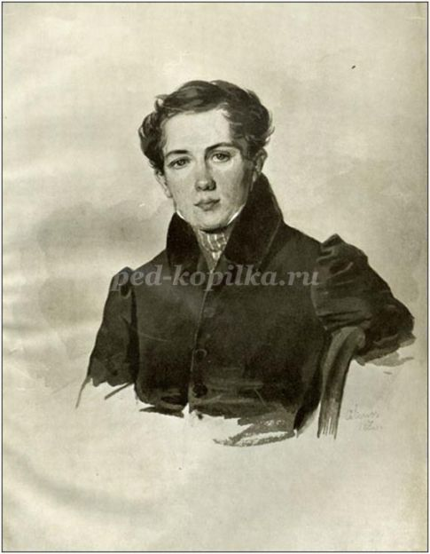
Батюшков в 1816 году.
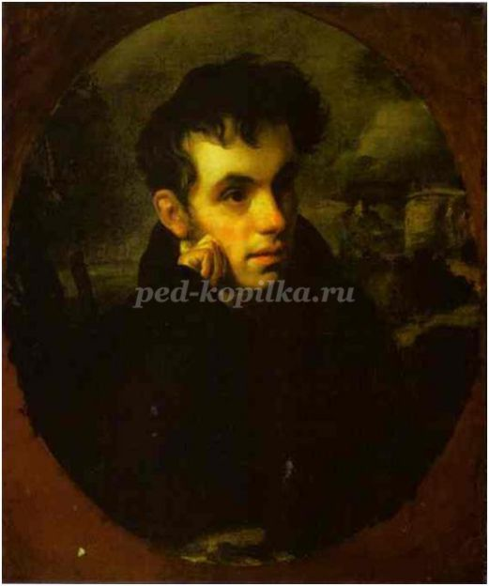
Портрет В. А. Жуковского. Орест Кипренский, 1816 год.
Рис.2
Батюшков «Мой гений». Жуковский «Желание».
Я помню голос милых слов, О предел очарованья!
Я помню очи голубые, Как прелестна там весна!
Я помню локоны златые Как от юных роз дыханья
Небрежно вьющихся власов. Там душа оживлена!
Моей пастушки несравненной Полечу туда... напрасно!
Я помню весь наряд простой, Нет путей к сим берегам;
И образ милый, незабвенный, Предо мной поток ужасный
Повсюду странствует со мной. Грозно мчится по скалам.
Оба стихотворения написаны в романтическом ключе, но у Батюшкова аллитерация ( мн-л, м-л-л, мн-л…)
показывает нежность, сладостность гармоничность с любимой. Синтаксический параллелизм (я помню)
и обратный порядок слов подчёркивают очарованность милой девушкой, и любование ею. Образ любимой создаётся метафорами, эпитетами, олицетворениями («локоны златые», «голос милых слов», «образ милый… повсюду странствует со мной»). Свою прекрасную возлюбленную поэт не забудет никогда.
У Жуковского аллитерация (рдл-р-рл, стн…) передаёт бодрость, живость картины. Пауза в 5 строке – образ пропасти. Синтаксический параллелизм и обратный порядок слов подчёркивают отсутствие дороги назад, восклицательные предложения создают эмоциональный подъём в речи, антитеза 1 и2 части строфы подчёркивается эпитетами, метафорой, олицетворениями анафорой:«предел очарованья», прелестна-ужасный, «юных роз дыханье»). Любовь у поэта - это воспоминание, оно в прошлом и пути к тем берегам нет. Как нет гармонии между прошлым, настоящим и будущим.
4. Русский реализм 19 века
Продолжим наше путешествие и обратимся к основному течению в литературе – реализму.
Представителями данного литературного направления первой половины 19 века явились Пушкин, Грибоедов, Крылов, Лермонтов, Гоголь, поэты пушкинской плеяды: Баратынский, Вяземский, Языков, Дельвиг.
Вторая половина 19 века символизирует расцвет русского романа, писатели этого периода: Тургенев, Гончаров, Толстой, Достоевский; драматурги: Островский, Сухово-Кобылин, Чехов; поэты: Тютчев, Фет, Некрасов.
Творчество названых поэтов и писателей мы будем изучать в этом учебном году.
5. Практическая работа. Сочинение – этюд « Я помню эти строки».
С произведениями многих поэтов и писателей вы уже знакомились в процессе изучения литературы в 5 – 9 классах. Значит, для вас не представит трудности работа над сочинением – этюдом. Тема «Я помню эти строки» предлагает вспомнить одно из изученных произведений и написать небольшое сочинение по плану.
План.
1. Вступление.
2. Основная часть. ( А) Я не мог… ( не могла) остаться равнодушным, читая строки ( автор, название). Трудно не согласиться с автором в том, что…
Б) Может ли мне кто-то сказать, что его не задели слова … из ( автор, название). Мне близка мысль писателя о том, что…
В) Проблема, с которой сталкивается общество, отражена в строчках… ( автор, название). Писатель прав, утверждая, что…).
3. Заключение. ( Авторитетный источник: точка зрения писателя, учёного, деятеля культуры, а, возможно и цитата или риторический вопрос).
Примерная работа.
Вот он – крик о свободе и жизни, в том числе и о жизни поэта! Так я думала, прочитав стихотворение А.С.Пушкина «Анчар»:
Человека человек послал к анчару властным взглядом,
И тот послушно в путь потёк, и к утру возвратился с ядом…
Разве могут кого-то оставить равнодушными слова великого поэта?! Не пошёл, не поплёлся, а «потёк», как речка. Но если река живёт свободно, в гармонии с окружающим миром, то человек-владыка только старается показать собственную власть и могущество, погубив не только своего раба, но и соседей в дальних пределах. А что же раб? Почему же он не протестует?
Трудно не согласиться с автором в том, что свободным человеком быть сложно, проще жить в подчинении, не надо ничего решать, ни о чём думать, за тебя всё сделает он – твой хозяин. Возможно, кто – то скажет, что это было давно, в современной жизни все мы свободны, живём в демократическом государстве, что Пушкин давно умер, а темы его стихотворений устарели. Нет, скажу я им, эти строки не могут устареть, умереть, они нужны, необходимы нам и сегодня. А Пушкин бессмертен, ведь в этих стихах мы слышим его «голос».
6. Итоги урока. Рефлексия.
Вот и подошел к концу наш первый урок. Вспомните, как мы работали, и определите, каким он был для вас ( укажите цифру):
1 сложным, я почти ничего не знаю из пройденного курса;
2 доступным, я многое знаю, помню, но плохо справился с письменной работой;
3 простым и понятным, со всеми заданиями справился легко.
7. Домашние задание.
А) Для всего класса:
- знать определение романтизма и реализма, а также представителей этих направлений,
- повторить биографию Пушкина, основные темы его творчества,
- прочитать и принести поэму « Медный всадник».
Б) Индивидуальное задание по изученным произведениям Пушкина
- 1 группа повторить главы из повести «Капитанская дочка»,
- 2 группа прочесть стихотворение «Стансы»,
- 3 группа повторить отрывок из поэмы «Полтава».

